

GRUPO 00

INTEGRANTES

Marcus Wendell
Sofia Silva
Jeaninny teixeira
Josué Bravo
Jhonatha Oliveira

DESAFIO 03 - PROJETO INTEGRADOR
ESCOPO DO PROJETO

Projeto_fitness_customizado

Nome do Projeto: Solara

Modelo do Projeto

  - Aplicativo de Fitness Personalizado

Descrição do Projeto

Nosso projeto é uma plataforma completa de acompanhamento de treinos que oferece uma experiência estruturada e motivadora na organização de rotinas de exercícios físicos. O sistema atua no gerenciamento integral de dados, permitindo a criação, consulta, atualização e exclusão de perfis de Usuários, Categorias de agrupamentos musculares e Exercícios detalhados através de requisições seguras. Para auxiliar diretamente o cliente no combate à desmotivação e no monitoramento de resultados, a aplicação resolve problemas práticos através de regras de negócio automatizadas, como o cálculo automático do Índice de Massa Corporal (IMC) a partir do perfil cadastrado, tudo estruturado em uma arquitetura modular para garantir alta escalabilidade e desempenho contínuo.

Tecnologias Utilizadas

Item | Tecnologia
Servidor | Node.js
Linguagem de Programação | TypeScript
Framework | Nest.js
ORM | TypeORM
Banco de dados | MySQL + Neon (PostgreSQL)
Autenticação | Passport + JWT
Validação | class-validator + class-transform
Testes | Insomnia
Documentação da API | Swagger
Deploy | Render

Diagrama Entidade-Relacionamento

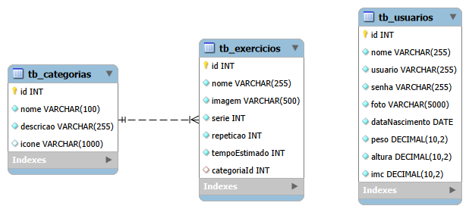

Descrição das Tabelas e seus Atributos

Nome do Banco de Dados: | db_fitness
SGBD: | MySQL

Nome da Tabela: tb_categorias

Atributo | Tipo | Descrição e motivo da escolha | Chave
id | INT | identificador único | PK
nome | VARCHAR(100) | nomear a categoria
descricao | VARCHAR(255) | descricao da categoria ou beneficios
icone | VARCHAR(1000) | ícone para deixar mais visual

Nome da Tabela: tb_exercicios

Atributo | Tipo | Descrição e motivo da escolha | Chave
id | INT | identificador único | PK
nome | VARCHAR(255) | nome do exercicio
imagem | VARCHAR(500) | imagem para ilustrar o exercicio
serie | INT | series do exercicio
repeticao | INT | repetioes do exercicio
tempoEstimado | INT | O tempo estimado do exercicio
categoriaId | INT | chave estrangeira | FK

Nome da Tabela: tb_usuarios

Atributo | Tipo | Descrição e motivo da escolha | Chave
id | INT | identificador único | PK
nome | VARCHAR(255) | nome do usuário
usuario | VARCHAR(255) | login através do email
senha | VARCHAR(255) | senha do usuário
foto | VARCHAR(5000) | foto do usuario
dataNascimento | DATE | Data de nascimento do usuário
peso | DECIMAL(10,2) | Peso para calcular imc
altura | DECIMAL(10,2) | Altura para calcular imc
imc | DECIMAL(10,2) | IMC do usuário calculado

Descrição das Entidades e seus Atributos

Nome da Classe: Categoria

Atributo | Tipo | Descrição e motivo da escolha
id | number | identificador único
nome | string | nomear a categoria
descricao | string | descrição da categoria ou benefícios
icone | string | ícone para deixar mais visual

Nome da Classe: Exercicio

Atributo | Tipo | Descrição e motivo da escolha
id | number | identificador único
nome | string | nome do exercício
imagem | string | imagem para ilustrar o exercício
serie | number | séries do exercício
repeticao | number | repetições do exercício
tempoEstimado | number | O tempo estimado do exercício
categoria | Categoria | chave estrangeira (relacionamento com a classe Categoria)

Nome da Classe: Usuario

Atributo | Tipo | Descrição e motivo da escolha
id | number | identificador único
nome | string | nome do usuário
usuario | string | login através do email
senha | string | senha do usuário
foto | string | foto do usuário
dataNascimento | Date | Data de nascimento do usuário
peso | number | Peso para calcular o imc
altura | number | Altura para calcular o imc
imc | number | IMC do usuário calculado

